一次関数のグラフ

氏名(　　　　　　　　)

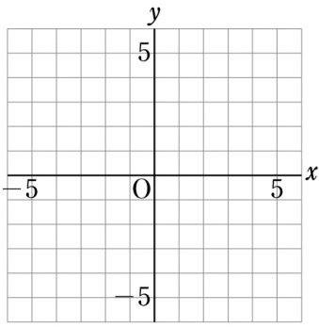１　次の一次関数のグラフをかきなさい。

(1)　*y*＝2*x*＋3

(2)　*y*＝－*x*＋5

(3)　2*x*＋3 *y*＝6

(4)　7*y*＝21

２　下の直線①，②，③は，それぞれ，ある一次関数のグラフです。これらの関数の式を求めなさい。

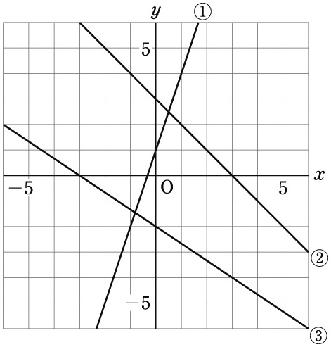

　　　　　　　　　　　　　　　　　　　　　①

　　　　　　　　　　　　　　　　　　　　　②

　　　　　　　　　　　　　　　　　　　　　③

一次関数のグラフ解答

氏名(　　　　　　　　)

１　次の一次関数のグラフをかきなさい。

(3)

(2)

(1)

(1)　*y*＝2*x*＋3

(4)

(2)　*y*＝－*x*＋5

(3)　2*x*＋3 *y*＝6

(4)　7*y*＝21

２　下の直線①，②，③は，それぞれ，ある一次関数のグラフです。これらの関数の式を求めなさい。



　　　　　　　　　　　　　　　　　　　　　①　ｙ＝３ｘ＋１

　　　　　　　　　　　　　　　　　　　　　②　ｙ＝－ｘ＋３

　　　　　　　　　　　　　　　　　　　　　③　ｙ＝－ $\frac{２}{３}$ ｘ－２